【今日講台】什麼是真安息

~~從馬太福音12章來看

劉介磐弟兄

經節：馬太福音12章

信息綱要：

一、人為什麼沒有安息

﹙太12：1~8﹚

二、惟有主耶穌能使人安息

﹙太12：9~14﹚

三、主耶穌安息的秘訣

﹙太12：15~21﹚

四、主耶穌駁斥靠鬼王趕鬼的謬論

﹙太12：22~32﹚

五、主耶穌對說閒話的教訓

﹙太12：33~37﹚

六、主耶穌對要看神蹟觀念的修正

﹙太12：38~42﹚

七、主耶穌對污鬼回屋的警戒

﹙太12：43~45﹚

八、主耶穌教導誰是親人的觀念

﹙太12：46~50﹚

九、結論🎔

印度桑尼弟兄 (Bro. Sunny)

--安達曼島嶼宣教事工近況

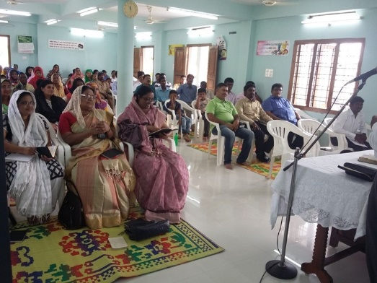**《安達曼聚會處》**

─ 例行聚會照常進行，團契、弟兄會、禱告會、兒童主日學、主日崇拜

─ 會眾屢受疾病之苦，當地氣候炎熱潮濕，加上醫療資源缺乏，常有登革熱、病毒性出血、糖尿病等

─ 部分會眾僅在島上短期居住，造成流動現象，培養長期同工不易

─ 經常有人信主受洗，但是身為第一代基督徒往往受到家人 (印度教徒) 逼迫

**《兒童聖經班》**

─ 全島若干處每週例行聚集，講說聖經故事、認識上帝、課業輔導、唱歌團體遊戲

─ 針對年紀較長的青少年另外開設聖經班，教導真理及聖徒體統

─ 孩子們受到愈來愈大的攔阻，宗教團體甚至壓迫家長，不准小孩聽福音

**《暑期聖經營》**

─ 每年五月及六月暑假期間，把握機會一連數天舉辦各式營會，向青少年傳福音

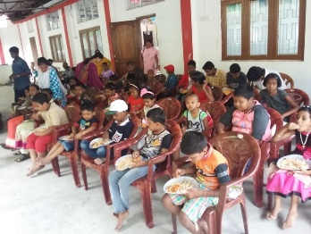─ 每年租借場地設計主題及活動，吸引人聽信福音，加入聖經班或教會，經常有百人上下

**《福音佈道會》**

─ 每年在島上不定期租借大型場地舉辦佈道大會，吸引男女老少聽福音

─ 今年四月28-30日剛結束「環顧當今世界」佈道大會，聽眾超過650人

**《外展事工》**

─ 桑尼弟兄一直有心願要將福音帶到附近每個有人居住的落後離島

─ 在安達曼教會北方約一百公里處，對巴拉堂島 (Baratang) 上的比哈族人 (Bihar) 傳福音

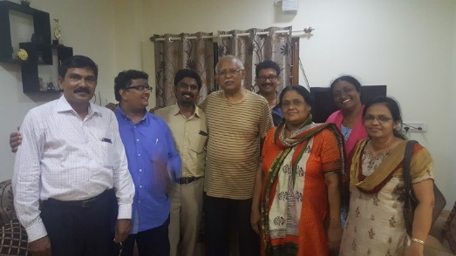─在更北邊的卡當塔拉島 (Kadamtala) 展開福音接觸

**《話語事工》**

─ 桑尼弟兄每年不定期應邀離開安達曼擔任各種大型聚會講員

─ 經常針對聚會處牧長領袖、青年宣教、以馬仵斯等等

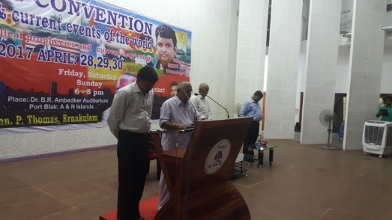─ 九月分將前往阿布達比擔任講員，十二月分則在印度內地塔米拿都有話語服事

**《政府壓力》**

─ 當今印度政府屬於排他性的印度教，默許甚至縱容宗教團體對於基督徒的不友善行為

─ 中央政府當權派人士甚至公開宣揚，到2022年的時候要把國內所有基督徒趕出去

─ 地方政府縱容宗教團體對百姓施壓，要求加入特定組織嚴禁兒童參與基督教活動

**《家人近況》**

─ 妻子珊妮Shiny乳癌追蹤，目前平安良好

─ 長子保羅Paul目前就讀島上唯一的醫學院，已通過學科考試，正在實習評鑑中

─ 次子多馬Thomas今年十二級生畢業，正在準備升學考試🎔

2017【ABC兒童趣味營】

~~歡迎邀請社區孩童參加！

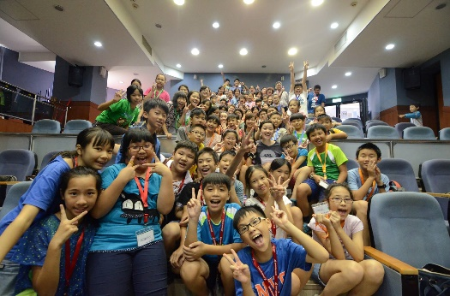本教會「兒童主日學」將與《美國鳳凰城華人教會青年服務隊》(the.i42.project)合作，針對教會附近的小學，舉辦【ABC兒童趣味營】。

日期：7/25~28（二~五）9：00~16：00

地點：台北基督徒聚會處

費用：800元（7/5前，優惠700元）

（含教材、點心費，低收入戶免）

報名資格：升小二~小六（共50人）

師資：美國鳳凰城青少年服務隊

報名：填寫「報名單」(長椅上)及繳費，歡迎邀請社區孩童參加。

🕮ABC趣味營˙日程表🕮

|  |  |
| --- | --- |
|  | **7月25~28日（二~五）** |
| 09：00~ | ~~當我們同在一起  智慧單元 |
| 10：00~ | 💣歡唱妙妙妙 |
| 11：00~ | desserts,dining,donuts,甜甜圈,甜點,用餐💣活用ABC |
| 11：50~ | ~~午餐時間 |
| 12：45~ | ~~小隊時間 |
| 13：30~ | 💣手工&活力遊戲 |
| 14：40~ | 💣美國文化真新鮮 |
| 15：40~ | ~~當我們一起說再見!! |
| 7/28（五）  15：00~ | 4th of July,cartoons,emotions,flags,holidays,Independence Day,July fourth,people,Screen Beans®,special occasions,Stars and Stripes,United States flag,人類,卡通,情感,旗幟,星條旗,特殊節日,獨立紀念日,節日,美國國慶,美國國慶日,美國國旗~~成果發表同樂會!!  ~~歡迎家長蒞臨參與ㄛ~~ |

本週各項聚會

**今日 09:30 兒童主日學**

**09:45 主日講道 劉介磐弟兄**

**09:45 中學生團契**

**11:** **00 慕道班**

**11:00《擘餅記念主聚會》**

**14:10 成人主日學 延期至7/16**

**咒詛詩篇 預讀︰35,69,109137**

**週二 07:30 晨更禱告會**

**19:30 英文查經班**

**週三 19:30 交通禱告會 陳宗賢弟兄**

**週四 14:30 姊妹聚會 陳梅軒姊妹**

**15:30 姊妹禱告會 王正和姊妹**

**週五 19:00 愛的團契 查經聚會**

**19:30 小社青 靈修分享會**

**週六 15:00 大專團契 查經聚會**

**18:00 社青團契 分區家庭聚會**

**台北基督徒聚會處** 第2485期 2017.07.02

教會網站：<http://www.taipeiassembly.org> 年度主題：敬拜事奉的人生

主日上午 主日**下午 下週主日上午 下週主日下午**

聚會時間：9時45分 2時10分 **9時45分 2時10分**

司 會：呂允仁弟兄  **羅煜寰弟兄**

領 詩： 賴大隨弟兄 彭懷冰弟兄 **彭書睿弟兄 七月份同工會**

司 琴：王清清姊妹 謝多佳姊妹 **俞齊君姊妹 陳宗賢弟兄**

講 員： 劉介磐弟兄 **唐麗川弟兄**

本週題目：什麼是真安息 **下週主題：幔內的敬拜與事奉**

本週經文：馬太福音12 **下週經文：希伯來書6章20節**

上午招待：蔣震彥弟兄 林和東弟兄 **下週招待：吳瑞碧姊妹 黃玉成弟兄**

楊晴智姊妹

**臺北市中正區100南海路39號。電話（02）23710952傳真（02）23113751**

我喜愛憐恤，不喜愛祭祀。

你們若明白這話的意思，就不將無罪的當作有罪的了。

因為人子是安息日的主。 箴言14:21~22

7/23本教會【培靈主日】

日期︰7/23(日)上、下午共兩堂

講員︰史弘揚弟兄

時間&主題&經文︰

⮚**上午(9:45~11:00)**

--福音帶給人的眼光

--羅馬書十四1-12

**⮚下午2:10~4:00**

--基督信仰中的五個唯獨

--羅馬書十六25-27

【健康講座】

足弓~~人的第二個心臟

**講員︰許家蓁護理師**

**時間︰7/30(主日)下午2:10**

**※歡迎邀請朋友參加**

